**宜蘭縣四季國民小學**

**103 年度推動教育優先區計畫**

**發展原住民教育文化特色及充實設備器材**

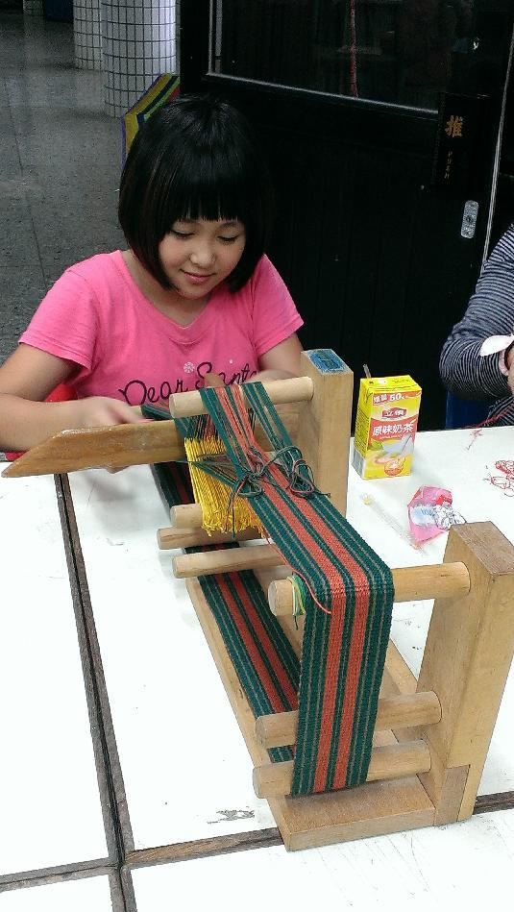

**泰雅傳統編織、環保編織技藝訓練**

**及成果展演教學執行成果**

**指導單位：教育部**

**主辦單位：宜蘭縣政府**

**承辦單位：宜蘭縣四季國民小學**

**宜蘭縣四季國小英士分校103年度推動教育優先區**

**『發展原住民教育文化特色及充實設備器材』**

**實施計畫-編織及串珠教學**

**一、依據：**

* 1. 教育部103年度推動教育優先區計畫辦理。
  2. 宜蘭縣辦理「教育部103年度推動教育優先區計劃」初審輔導說明會。

**二、計畫目標：**

**（一）藉由學校教育加強學生對傳統藝術之認識及了解**

**（二）透過活動讓學生學習傳統泰雅編織及串珠。**

**三、實施對象：英士分校全體學生。**

**四、實施日期：103年02月至103年12月。**

**五、實施地點：英士分校**

**六、實施內容：**

**（一）認識泰雅傳統編織、串珠知識**

**（二）泰泰雅傳統編織、串珠基礎訓練及教學**

**（三）泰雅傳統編織、串珠成果發表**

**（四）泰雅傳統編織、串珠資料成果彙編**

**七、實施方式：**

**（一）成立學校推展小組（包括學校教師及學區原住民人士）。**

**（二）分年級小組教學。**

**（三）聘請校外專長教師指導。**

**（四）配合學校活動或社區慶典活動展演。**

**八、實施課程安排：詳如附件【課程表】。**

**九、師資：由外聘講師擔任。**

**十、經費：**

**（一）、經費來源：教育部專款補助。**

**（二）、計畫經費詳如申請表【經費概算表】**

**十、預期績效評估：**

**（一）、學生能學習泰雅傳統技藝，達到傳承及保存目的。**

**（二）、提昇學生成就感，讓學生在愉快中學習。**

**（三）、使學生產生自信，進而肯定自己。**

**十一、本計畫經呈校長核可後報府，修正時亦同。**

【壹、推展傳統藝術教育委員會名冊】

|  |  |  |  |
| --- | --- | --- | --- |
| 職稱 | 原職 | 姓名 | 工作內容 |
| 主任委員 | 校長 | 黃成志 | 綜理各校區傳統藝術教育事宜。 |
| 執行秘書 | 教師兼  教導主任 | 葉淑琴 | 承辦四季本校傳統藝術教育工作。 |
| 執行秘書 | 教師 | 王健 | 承辦四季本校傳統藝術教育工作。 |
| 執行秘書 | 教師 | 林智惠 | 承辦英士分校傳統藝術教育工作。 |
| 執行秘書 | 教師 | 林淑如 | 承辦茂安分班傳統藝術教育工作。 |
| 委員 | 總務主任 | 林曉君 | 支援傳統藝術教育經費、設備…等事宜。 |
| 委員 | 分校主任 | 周健三 | 協助推展英士分校傳統藝術教育工作。 |
| 委員 | 學務組長 | 林志華 | 負責傳統藝術教育教學資料收集與彙整。 |
| 委員 | 教務組長 | 潘宣佑 | 負責傳統藝術教育教學資料收集與彙整。 |
| 委員 | 教師 | 陳季寧 | 負責傳統藝術教育教學資料收集與彙整。 |
| 委員 | 教師 | 陳進興 | 負責傳統藝術教育教學資料收集與彙整。 |
| 委員 | 教師 | 王健 | 負責傳統藝術教育教學資料收集與彙整。 |
| 委員 | 教師 | 江詩芬 | 負責傳統藝術教育教學宣導事宜。 |
| 委員 | 教師 | 沈家豪 | 負責傳統藝術教育教學宣導事宜。 |
| 委員 | 主計 | 廖朝明 | 負責相關經費支出審核。 |
| 委員 | 出納 | 陳慧瑩 | 負責相關經費支出。 |
| 委員 | 英士村長 | 張阿玉 | 協助英士分校推展傳統藝術教育工作。 |
| 委員 | 社區理事長家長代表 | 黃天金 | 協助英士分校推展傳統藝術教育工作。 |

【貳、指導教練與教師】

|  |  |  |  |
| --- | --- | --- | --- |
| 職稱 | 原職 | 姓名 | 工作內容 |
| 講師 | 家管 | 倪瑞芬 | 負責傳統技藝教育教學。 |
| 講師 | 家管 | 賴嘉琳 | 負責技藝教育教學。 |
|  |  |  |  |
|  |  |  |  |
|  |  |  |  |
|  |  |  |  |
|  |  |  |  |
|  |  |  |  |
|  |  |  |  |
|  |  |  |  |
|  |  |  |  |
|  |  |  |  |
|  |  |  |  |
|  |  |  |  |
|  |  |  |  |
|  |  |  |  |
|  |  |  |  |

【參、講師名冊及個人簡歷1】

|  |  |  |
| --- | --- | --- |
| 師資姓名 | 倪瑞芬 |  |
| 原住民姓名 | 比恕伊˙尤命 |
| 出生年月日 | 65年 11月 5日 |
| 身份證字號 | G221053448 |
| 聯絡電話 | （日） （夜）03-9801732  （手機）0988095246 | |
| 聯絡住址 | 宜蘭縣大同鄉英士村梵梵3鄰43之1號 | |
| 學 歷 | 國中畢 | |
| 專 長 | 泰雅傳統編織 | |
| 證照名稱 | 基礎泰雅傳統編織認證 | |
| 經 歷 | 1.97年英士分校編織講師  2.101年英士分校編織講師  3.102年英士分校編織講師  4.103年英士分校編織講師 | |
| 備 註 |  | |

【參、講師名冊及個人簡歷2】

|  |  |  |
| --- | --- | --- |
| 師資姓名 | 賴嘉琳 |  |
| 原住民姓名 |  |
| 出生年月日 | 68年 6月 12日 |
| 身份證字號 | G221055611 |
| 聯絡電話 | （日）03-9801388 （夜）03-9801388  （手機）0911231429 | |
| 聯絡住址 | 宜蘭縣大同鄉英士村梵梵5鄰78之1號 | |
| 學 歷 | 高中畢 | |
| 專 長 | 編織（環保編） | |
| 證照名稱 |  | |
| 經 歷 | 1.101年英士分校編織講師  2.102年英士分校編織講師  3.103年英士分校編織講師 | |
| 備 註 |  | |

【肆、參加學員名冊】

|  |  |  |  |  |  |
| --- | --- | --- | --- | --- | --- |
| 編號 | 姓名 | 性別 | 出生年月日 | 聯絡電話 | 備註 |
| 01 | 涂亞萱 | 女 | 91.05.15 | 9801395 | 3/1~6/30 |
| 02 | 張雅琪 | 女 | 91.10.24 | 9801760 | 3/1~12/31 |
| 03 | 楊詩晴 | 女 | 91.10.02 | 9801123 | 3/1~12/31 |
| 04 | 何子傑 | 男 | 91.09.29 | 9801779 | 3/1~12/31 |
| 05 | 張晨旭 | 男 | 92.09.01 | 9801792 | 3/1~12/31 |
| 06 | 李俊澄 | 男 | 92.02.22 | 9801799 | 3/1~12/31 |
| 07 | 鐘凱 | 男 | 92.02.08 | 9801303 | 3/1~12/31 |
| 08 | 吳辰君 | 女 | 93.04.03 | 9801321 | 3/1~12/31 |
| 09 | 石諾俐 | 女 | 93.05.23 | 0976010310 | 3/1~12/31 |
| 10 | 涂雅慧 | 女 | 92.10.29 | 9801395 | 3/1~12/31 |
| 11 | 黃丹娜 | 女 | 93.10.18 |  | 3/1~12/31 |
| 12 | 李俊樑 | 男 | 93.10.22 | 9801799 | 3/1~12/31 |
|  |  |  |  |  |  |
|  |  |  |  |  |  |
|  |  |  |  |  |  |
|  |  |  |  |  |  |
|  |  |  |  |  |  |
|  |  |  |  |  |  |
|  |  |  |  |  |  |
|  |  |  |  |  |  |
|  |  |  |  |  |  |
|  |  |  |  |  |  |
|  |  |  |  |  |  |

【伍、課程進度表及簽到簿】

宜蘭縣四季國民小學(英士分校)一○三年度推動教育優先區計畫

發展原住民文化特色及充實設備器材-編織講師簽到表（3月份）

|  |  |  |  |  |  |  |
| --- | --- | --- | --- | --- | --- | --- |
| 編號 | 日 期 | 時 間 | 授 課 內 容 | 節數 | 講師簽到 | 備註 |
| 1 | 103.03.12 | 13：00  13：40 | 1.編織與泰雅族  2.介紹及認識泰雅編織 | 1 |  |  |
| 2 | 103.03.12 | 13：50  14：30 | 配色、編織分組實作 | 1 |  |  |
| 3 | 103.03.12 | 14：40  15：20 | 配色、編織分組實作 | 1 |  |  |
| 4 | 103.03.19 | 13：00  13：40 | 配色、編織分組實作 | 1 |  |  |
| 5 | 103.03.19 | 13：50  14：30 | 配色、編織分組實作 | 1 |  |  |
| 6 | 103.03.19 | 14：40  15：20 | 配色、編織分組實作 | 1 |  |  |
| 7 | 103.03.26 | 13：00  13：40 | 配色、編織分組實作 | 1 |  |  |
| 8 | 103.03.26 | 13：50  14：30 | 配色、編織分組實作 | 1 |  |  |
| 9 | 103.03.26 | 14：40  15：20 | 配色、編織分組實作 | 1 |  |  |
|  |  |  | 以下空白 |  |  |  |
|  |  |  |  |  |  |  |
|  |  |  |  |  |  |  |
| 合計：9節 | | | | | | |

宜蘭縣四季國民小學(英士分校)一○三年度推動教育優先區計畫

發展原住民文化特色及充實設備器材-編織講師簽到表（4月份）

|  |  |  |  |  |  |  |
| --- | --- | --- | --- | --- | --- | --- |
| 編號 | 日 期 | 時 間 | 授 課 內 容 | 節數 | 講師簽到 | 備註 |
| 1 | 103.04.02 | 13：00  13：40 | 配色、編織分組實作 | 1 |  |  |
| 2 | 103.04.02 | 13：50  14：30 | 配色、編織分組實作 | 1 |  |  |
| 3 | 103.04.02 | 14：40  15：20 | 配色、編織分組實作 | 1 |  |  |
| 4 | 103.04.09 | 13：00  13：40 | 田字編-手機袋 | 1 |  |  |
| 5 | 103.04.09 | 13：50  14：30 | 田字編-手機袋 | 1 |  |  |
| 6 | 103.04.09 | 14：40  15：20 | 田字編-手機袋 | 1 |  |  |
| 7 | 103.04.16 | 13：00  13：40 | 田字編-手機袋 | 1 |  |  |
| 8 | 103.04.16 | 13：50  14：30 | 田字編-手機袋 | 1 |  |  |
| 9 | 103.04.16 | 14：40  15：20 | 田字編-手機袋 | 1 |  |  |
| 10 | 103.04.23 | 13：00  13：40 | 田字編-手機袋 | 1 |  |  |
| 11 | 103.04.23 | 13：50  14：30 | 田字編-手機袋 | 1 |  |  |
| 12 | 103.04.23 | 14：40  15：20 | 田字編-手機袋 | 1 |  |  |
| 13 | 103.04.30 | 13：00  13：40 | 田字編-手機袋 | 1 |  |  |
| 14 | 103.04.30 | 13：50  14：30 | 田字編-手機袋 | 1 |  |  |
| 15 | 103.04.30 | 14：40  15：20 | 田字編-手機袋 | 1 |  |  |
| 合計：15節 | | | | | | |

宜蘭縣四季國民小學(英士分校)一○三年度推動教育優先區計畫

發展原住民文化特色及充實設備器材-編織講師簽到表（5月份）

|  |  |  |  |  |  |  |
| --- | --- | --- | --- | --- | --- | --- |
| 編號 | 日 期 | 時 間 | 授 課 內 容 | 節數 | 講師簽到 | 備註 |
| 1 | 103.05.07 | 13：00  13：40 | 配色、編織分組實作 | 1 |  |  |
| 2 | 103.05.07 | 13：50  14：30 | 配色、編織分組實作 | 1 |  |  |
| 3 | 103.05.07 | 14：40  15：20 | 配色、編織分組實作 | 1 |  |  |
| 4 | 103.05.14 | 13：00  13：40 | 配色、編織分組實作 | 1 |  |  |
| 5 | 103.05.14 | 13：50  14：30 | 配色、編織分組實作 | 1 |  |  |
| 6 | 103.05.14 | 14：40  15：20 | 配色、編織分組實作 | 1 |  |  |
| 7 | 103.05.21 | 13：00  13：40 | 配色、編織分組實作 | 1 |  |  |
| 8 | 103.05.21 | 13：50  14：30 | 配色、編織分組實作 | 1 |  |  |
| 9 | 103.05.21 | 14：40  15：20 | 配色、編織分組實作 | 1 |  |  |
| 10 | 103.05.28 | 13：00  13：40 | 配色、編織分組實作 | 1 |  |  |
| 11 | 103.05.28 | 13：50  14：30 | 配色、編織分組實作 | 1 |  |  |
| 12 | 103.05.28 | 14：40  15：20 | 配色、編織分組實作 | 1 |  |  |
| 13 |  |  |  |  |  |  |
| 合計：12節 | | | | | | |

宜蘭縣四季國民小學(英士分校)一○三年度推動教育優先區計畫

發展原住民文化特色及充實設備器材-編織講師簽到表（6月份）

|  |  |  |  |  |  |  |
| --- | --- | --- | --- | --- | --- | --- |
| 編號 | 日 期 | 時 間 | 授 課 內 容 | 節數 | 講師簽到 | 備註 |
| 1 | 103.06.11 | 13：00  13：40 | 田字編-手提包 | 1 |  |  |
| 2 | 103.06.11 | 13：50  14：30 | 田字編-手提包 | 1 |  |  |
| 3 | 103.06.11 | 14：40  15：20 | 田字編-手提包 | 1 |  |  |
| 4 | 103.06.18 | 13：00  13：40 | 田字編-手提包 | 1 |  |  |
| 5 | 103.06.18 | 13：50  14：30 | 田字編-手提包 | 1 |  |  |
| 6 | 103.06.18 | 14：40  15：20 | 田字編-手提包 | 1 |  |  |
| 7 | 103.06.25 | 13：00  13：40 | 田字編-手提包 | 1 |  |  |
| 8 | 103.06.25 | 13：50  14：30 | 田字編-手提包 | 1 |  |  |
| 9 | 103.06.25 | 14：40  15：20 | 田字編-手提包 | 1 |  |  |
|  |  |  |  |  |  |  |
|  |  |  |  |  |  |  |
|  |  |  |  |  |  |  |
|  |  |  |  |  |  |  |
| 合計：9節 | | | | | | |

宜蘭縣四季國民小學(英士分校)一○三年度推動教育優先區計畫

發展原住民文化特色及充實設備器材-編織講師簽到表（9月份）

|  |  |  |  |  |  |  |
| --- | --- | --- | --- | --- | --- | --- |
| 編號 | 日 期 | 時 間 | 授 課 內 容 | 節數 | 講師簽到 | 備註 |
| 1 | 103.09.10 | 13：00  13：40 | 配色、編織分組實作 | 1 |  |  |
| 2 | 103.09.10 | 13：50  14：30 | 配色、編織分組實作 | 1 |  |  |
| 3 | 103.09.10 | 14：40  15：20 | 配色、編織分組實作 | 1 |  |  |
| 4 | 103.09.17 | 13：00  13：40 | 配色、編織分組實作 | 1 |  |  |
| 5 | 103.09.17 | 13：50  14：30 | 配色、編織分組實作 | 1 |  |  |
| 6 | 103.09.17 | 14：40  15：20 | 配色、編織分組實作 | 1 |  |  |
| 7 | 103.09.24 | 13：00  13：40 | 配色、編織分組實作 | 1 |  |  |
| 8 | 103.09.24 | 13：50  14：30 | 配色、編織分組實作 | 1 |  |  |
| 9 | 103.09.24 | 14：40  15：20 | 配色、編織分組實作 | 1 |  |  |
|  |  |  |  |  |  |  |
|  |  |  |  |  |  |  |
|  |  |  |  |  |  |  |
|  |  |  |  |  |  |  |
| 合計：9節 | | | | | | |

宜蘭縣四季國民小學(英士分校)一○三年度推動教育優先區計畫

發展原住民文化特色及充實設備器材-編織講師簽到表（10月份）

|  |  |  |  |  |  |  |
| --- | --- | --- | --- | --- | --- | --- |
| 編號 | 日 期 | 時 間 | 授 課 內 容 | 節數 | 講師簽到 | 備註 |
| 1 | 103.10.01 | 13：00  13：40 | 配色、編織分組實作 | 1 |  |  |
| 2 | 103.10.01 | 13：50  14：30 | 配色、編織分組實作 | 1 |  |  |
| 3 | 103.10.01 | 14：40  15：20 | 配色、編織分組實作 | 1 |  |  |
| 4 | 103.10.15 | 13：00  13：40 | 田字編-斜背包 | 1 |  |  |
| 5 | 103.10.15 | 13：50  14：30 | 田字編-斜背包 | 1 |  |  |
| 6 | 103.10.15 | 14：40  15：20 | 田字編-斜背包 | 1 |  |  |
| 7 | 103.10.22 | 13：00  13：40 | 田字編-斜背包 | 1 |  |  |
| 8 | 103.10.22 | 13：50  14：30 | 田字編-斜背包 | 1 |  |  |
| 9 | 103.10.22 | 14：40  15：20 | 田字編-斜背包 | 1 |  |  |
|  |  |  |  |  |  |  |
|  |  |  |  |  |  |  |
|  |  |  |  |  |  |  |
|  |  |  |  |  |  |  |
| 合計：9節 | | | | | | |

宜蘭縣四季國民小學(英士分校)一○三年度推動教育優先區計畫

發展原住民文化特色及充實設備器材-編織講師簽到表（11月份）

|  |  |  |  |  |  |  |
| --- | --- | --- | --- | --- | --- | --- |
| 編號 | 日 期 | 時 間 | 授 課 內 容 | 節數 | 講師簽到 | 備註 |
| 1 | 103.11.05 | 13：00  13：40 | 田字編-斜背包 | 1 |  |  |
| 2 | 103.11.05 | 13：50  14：30 | 田字編-斜背包 | 1 |  |  |
| 3 | 103.11.05 | 14：40  15：20 | 田字編-斜背包 | 1 |  |  |
| 4 | 103.11.12 | 13：00  13：40 | 田字編-斜背包 | 1 |  |  |
| 5 | 103.11.12 | 13：50  14：30 | 田字編-斜背包 | 1 |  |  |
| 6 | 103.11.12 | 14：40  15：20 | 田字編-斜背包 | 1 |  |  |
| 7 | 103.11.12 | 15：30  16：10 | 田字編-斜背包 | 1 |  |  |
|  |  |  |  |  |  |  |
|  |  |  |  |  |  |  |
|  |  |  |  |  |  |  |
|  |  |  |  |  |  |  |
|  |  |  |  |  |  |  |
|  |  |  |  |  |  |  |

【陸、課程內容】

* 課程資料

作品名稱-手提包

編法-田字編法

材料：打包帶、手提帶

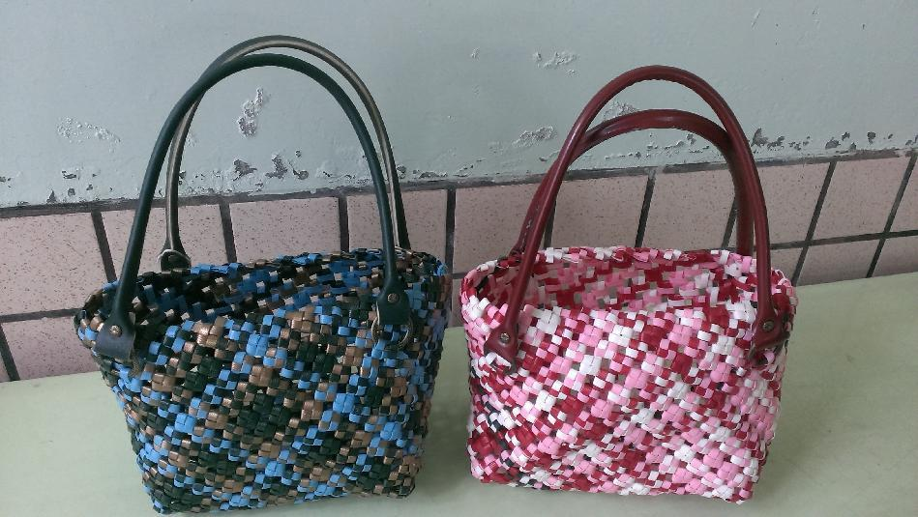

作品名稱-手機袋

編法-田字編法

材料：打包帶、斜背帶

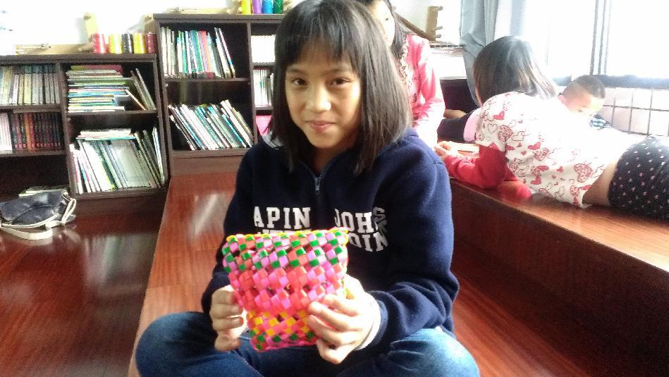

作品名稱-手機袋

材料：手工線

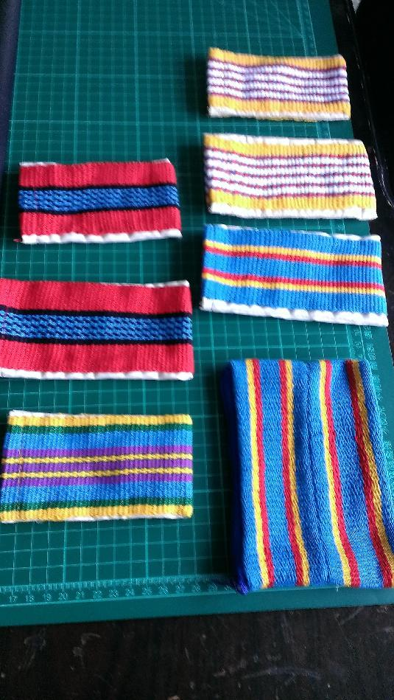

◈◈◈◈◈傳統泰雅族的紡織工藝◈◈◈◈◈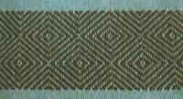

◈少女大約在十五歲開始學習織布

◈織布機也是不可或缺的嫁妝◈◈

◈善於織布的婦女會受到族人尊敬，很有社會地位。

◈主要材料是苧麻：割麻➢剝麻➢剮麻➢紡織成線➢煮線➢理經

◈泰雅族人喜歡的顏色是紅、白、黑、籃等色。

◈織機為平地腰機型，織機的夾布板兩端，掛於織婦腰際，經線之尾端繞住於經線筒上，以兩足蹬之。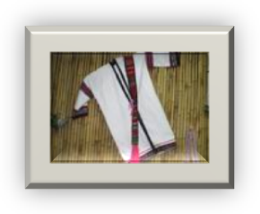

◈主要圖樣有條紋、Z 字紋、方格紋和三角形及菱形紋等

幾何圖花紋。

◈編織課程

織布為台灣原住民共有的傳統技藝，泰雅族、達悟族、布農族、卑南族及阿美族都保有此項技藝，其中泰雅族的麻紡織工藝在各族中最為發達。

**1.泰雅族編織課程設計理念：**

近年提倡鄉土教學，才受到關注與珍惜。鄉土教學以「泰雅族編織課程」為主要的學習課程，實因泰雅族織布技藝最為優異，不僅為世人所稱讚，更與泰雅族群日常生活息息相關，亦與其傳統組織型態、宗教信仰、社會習俗禮儀、審美觀等有密不可分的關係。

泰雅編織課程設計的目的，期使該優良藝術文化，能讓後世子孫一代一代傳承，並使不同族群的學童能在學習活動中，尊重不同族群的生活智慧及 生命存在的意義，更能營造包容與共、和諧相處、尊重異己的台灣社會及多元文化生活環境。學習活動中整合認知、情意、技能的學習內涵，讓學生了解泰雅編織文化的初始，圖騰意涵，進而展現泰雅編織文化的創造力與行動力。

泰雅編織課程運用多元智能理論的教學活動設計，尊重學生不同的學習特質，提供多元管道的學習機會，並藉由純手工編織活動，去感知內外在的統整操作學習經驗，替未來學習各項技能儲備更多的能量，同時也能培養孩子學習的專注力，並激發意志力去完成一件工作，進而引發出多元智慧潛藏的才能。

**2.泰雅族編織課程架構：**

a.整理 b.理經 c.上扣 d.穿線 e.上機 f.操作 g.整理修飾 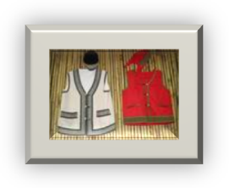

h.認識 編織工具 i.織物設計 j.色彩編排

3. **織布工具**

（1）桌上型織帶機：是織布最主要的工具，也代替了理經架的功能。  
（2）刁狀打棒：用以打緊緯線，使緯線間緊密相連，並可撐開梭口和量織布

的寬度。  
（3）梭子：用竹片或木片刻刮而成，主要功能是將緯線纏繞在其上，便於緯

線穿入經線內。  
（4）剪刀：剪斷經、緯線。  
（5）線材：織帶的經、緯線和綜光線。

4. **織布程序**  
　　泰雅傳統編織其步驟有：紡織→煮線→染色→理經→織布，這些過程需花上不少時間，因此在時間和現實的考量下，本校在泰雅編織傳承上，只以理經和織布兩個步驟來教導學生。

（1）第一部份：

a.介紹傳統與現代改良編織器具並請學生重複說明如何使用。

b.介紹圖騰意涵、織物色彩、織布流程、繪製織紋組織圖、紀錄製作流程

要點。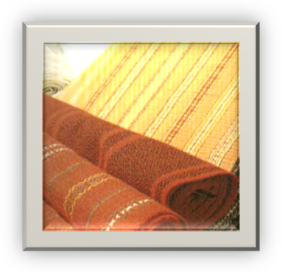

（2）第二部份：

a.織物設計、經緯密度調整、色彩編排。

b.整經、理經見習、平織實作。

c.完成作品：面紙盒套、手環、筆套、鉛筆盒。

**織布器材與工具簡圖**

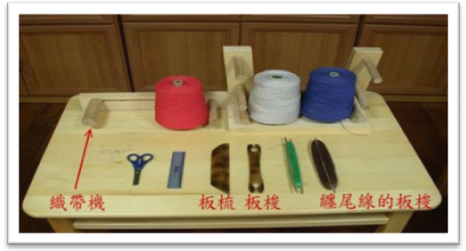

|  |  |
| --- | --- |
| 織帶機一 織帶機一 | 織帶機二 織帶機二 |

資料參考

台灣原住民研究論叢216

中央研究院1996

◈◈◈◈◈打包帶編織包-田字編DIY教學◈◈◈◈◈

打包帶編織包較常使用的結 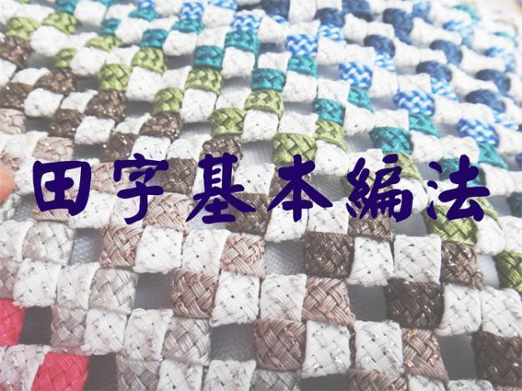

法，除了最簡單的平編之

外，就是田字編了。田字編

比平編稍微再困難一點，不

過熟悉之後就很容易上手。

儘管田字編比平編多了一倍的線材，不過完成後的作品更有立體感，還能創造簍空效果。

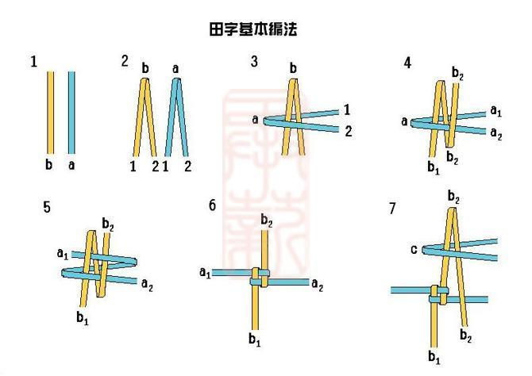資料參考

承薪企業有限公司網站

◈◈◈◈◈田字編DIY教學◈◈◈◈◈

**一.打底**

<點>

   1. 先從"最中心點"做起... a.各取一長邊及寬邊的線  中心點壓折  做一田字結<此為中心點>

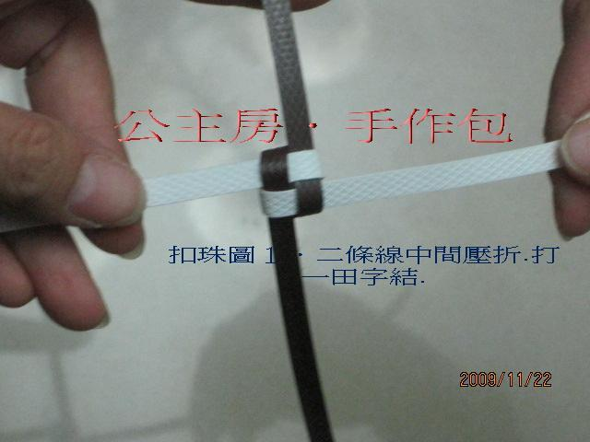 要記得對齊"中心點"那條線"最左端"的線頭!!  
   2.再做出"中心基準線"<也是長邊的中心線> 3.從中心基準線的二端先做   成一"ㄣ字"

 往上做一半  再往下做 <記得對齊"左端"的線頭>

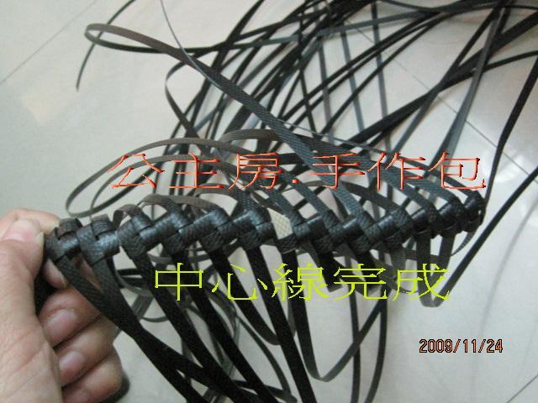 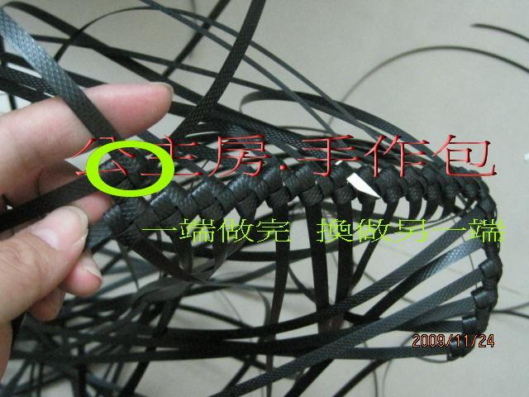

  4."ㄣ"字完成後  要檢查"長邊"及"寬邊"的線二端是否等齊  "格數"是否正確

      <這個時候可以做最後的調整>

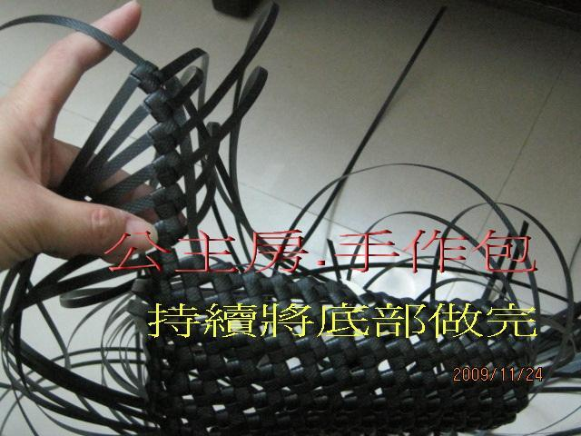

 5.將整個Z字做完  底部即完成

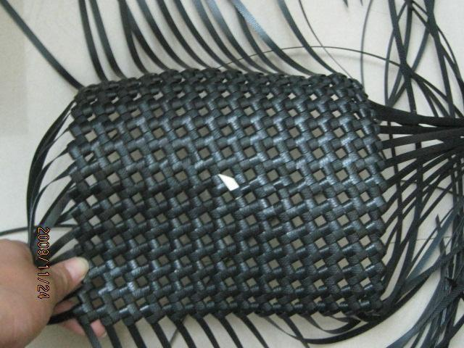

**二.做"高"<一左一右>**

   1.注意"起頭"須在包包的側邊  因為會與結束時"收線"的線段重疊  而造成厚度

      凸凸的會較不好看 <每一次的起點須在不同側>

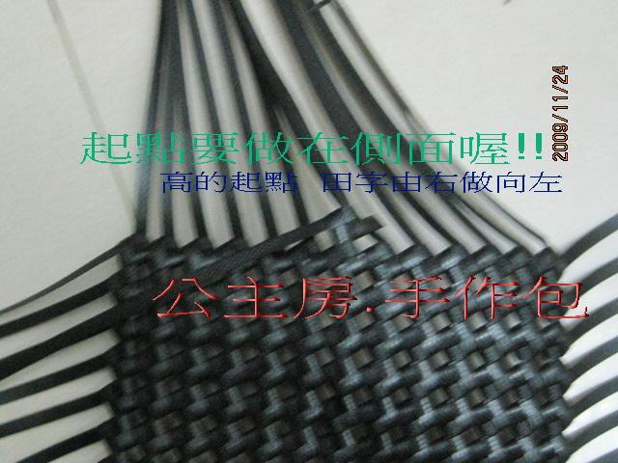

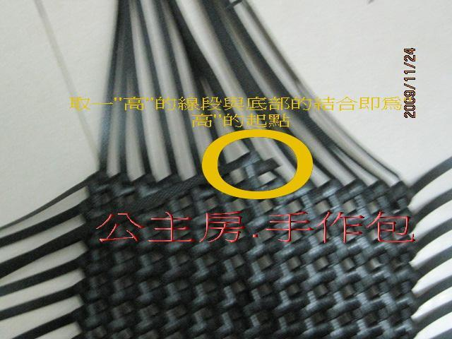 2.一層結束時"收線"須最少穿過一個田字<高的起點與終點會重疊...>

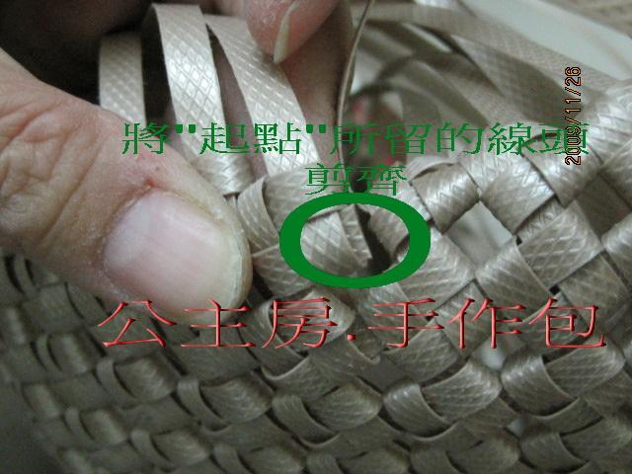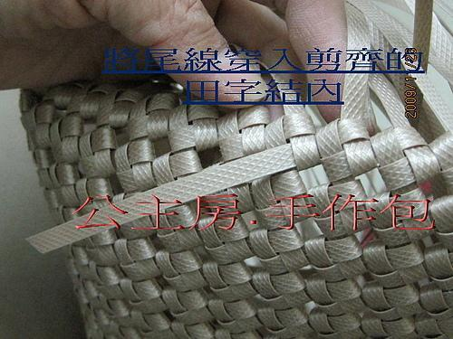

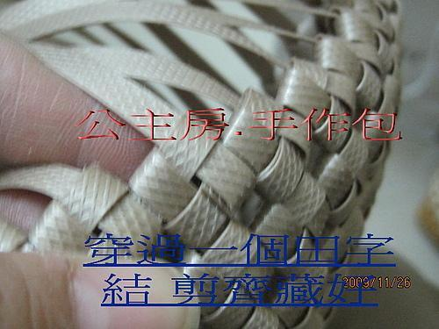

**三.收編/藏線**

    所有籃子的高度都完成後...要"收編"藏線囉!

1.將長邊及寬邊的餘線  留約5公分長  其餘剪斷  所留線尾"反穿"入包包內部

   最少穿過2個田字  藏線即可 <若過長可以剪掉>

資料參考

公主房手作包網站

* 活動照片

**103年度泰雅傳統編織、環保編織課程成果照片**

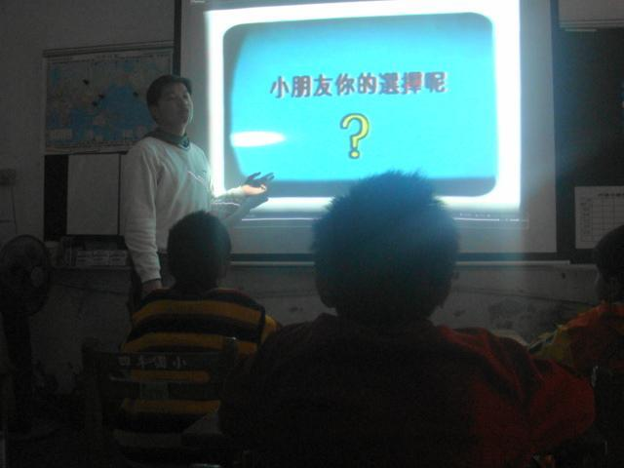











**103年度泰雅傳統編織、環保編織課程成果照片**













**103年度泰雅傳統編織、環保編織課程成果照片**













|  |  |  |  |  |  |  |  |  |
| --- | --- | --- | --- | --- | --- | --- | --- | --- |
| 宜蘭縣四季國小英士分校103年度推動教育優先區  『發展原住民教育文化特色及充實設備器材』實施計畫  編織及串珠教學經費概算表 | | | | | | | | |
| 項 目 | 單 位 | | 單 價 | 數 量 | | 金 額 | 說 明 | |
| 講師鐘點費 | 節 | | 400 | 70 | | 28,000 | 外聘 | |
| 材料費 | 式 | | 20,000 | 1 | | 20,000 | 串珠及編織線材及工具…等 | |
| 資料印製 | 式 | | 5,000 | 1 | | 5,000 | 教材印製 | |
| 雜支 | 式 | | 3,180 | 1 | | 3,180 | 雲彩紙、麥克筆、筆記本、簽字筆、攝影dv帶…等 | |
|  |  | |  |  | |  |  | |
|  |  | |  |  | |  |  | |
|  |  | |  |  | |  |  | |
| 總 計 |  | |  |  | | **56,180** |  | |
| 申請補助金額總計：教育特色 **56,180** 元整  設備器材 **0** 元整  **合 計 56,180 元整** | | | | | | | | |
| 承辦人 | | 主計 | | | 總務主任 | | | 校長 |
|  | |  | | |  | | |  |